Anlegeleiter OL (zweifach)

Gorter Deutschland

Eigenschaften

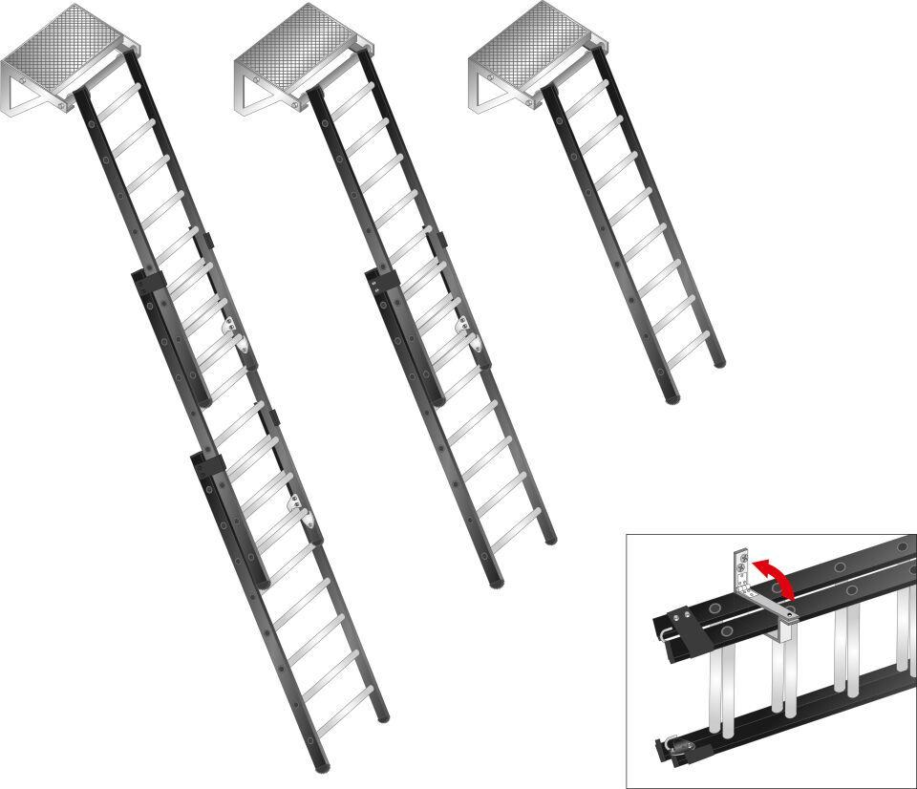

Oberfläche

anodisiert / eloxiert

Werkstoff

Aluminium

Breite (mm)

490,00

Trittabstand (mm)

250

Höhe

OK Fußboden - OK Dach max. 7395 mm